Cover Page
• Project title: 彩色图像处理
• Project number: 5
• Course name: 数字图像处理
• Student's name: 刘洁琳
• Date due: 2021.11.25
• Date handed in: 2021.11.21
• Abstract (not to exceed 1/2 page)
本次实验中，我在task1中将RGB图像转换为HSI并分别输出了三个分量的灰度图，通过观察更好地理解了HSI颜色模型的作用；在task2中，我设计了一个程序实现伪彩色图像处理，读入一张灰度图，用户只需要输入一个灰度范围和一个rgb值（提供了自定义rgb值和颜色枚举值两个可选项），该灰度范围内的将被映射为用户设定的rgb值，输出一张rgb图像，以达到强调图像某部分的作用。之后，我将河流映射为黄色，完成了实验任务，效果符合预期。

1. Reducing the Number of Gray Levels in an Image
Technical discussion
RGB 模型
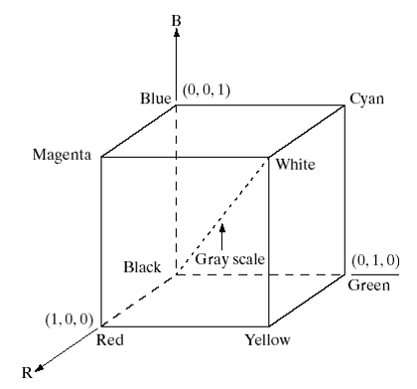
在RGB模型中，每种颜色出现在红、绿、蓝的原色光谱分量中。该模型基于笛卡尔坐标系，其彩色空间是左图所示的立方体。黑色位于原点处，白色位于离原点最远的角上。灰度（RGB值相等的点）沿着对角线，从黑色延伸到白色。
HSI 模型
当人观察一个彩色物体时，我们用色调（H）、饱和度（S）、亮度（I）来描述它。下图是基于圆形的HSI模型对应的彩色空间。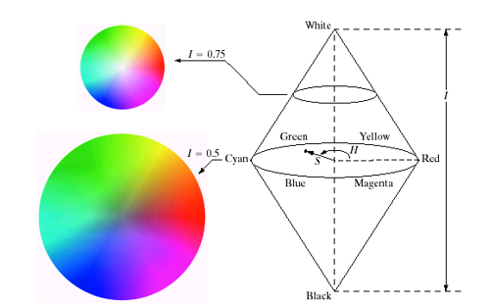
其中，垂直轴代表I（强度）的大小，从截面上看所在的角度代表H（颜色种类），距离圆心的距离代表S（饱和度）。
从RGB到HSI的转换
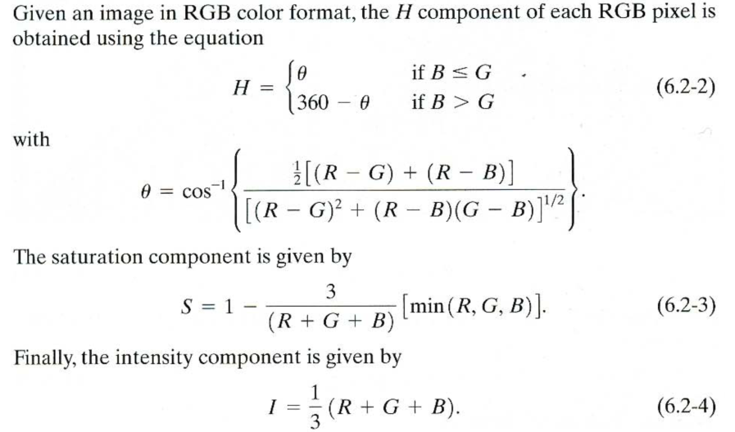
伪彩色处理
是基于一种指定的规则对灰度值赋以颜色的处理，所以叫“伪”彩色处理。在生活中，它的应用场合非常多，比如在安检处行李传送带中拍下的照片，其信号源是X射线，也就表示它只能形成单色图，但经过伪彩色处理后，显示给安检员的却是彩色图，由于人眼对颜色的敏感度，安检员就能很快发现问题，这样可以大大提高安检的效率。此外，还有天气图、地形图等，也都是采用了伪彩色处理。
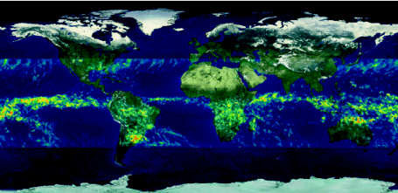
方法
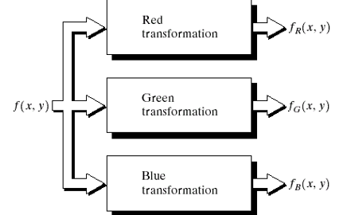
Discussion of results
- Converting colors from RGB to HSI
利用转换公式计算，将输入的RGB图像分别输出为H（色调）、S（饱和度）、I（亮度），结果如图1所示。
可以看到，在色调图中，红色和白色色调相同，都显示为黑色，其他几种颜色色调各不相同。在饱和度图中，白色的饱和度最低，其它几种颜色的饱和度都为1。在亮度图中，与人眼看到的感觉相类似，白色的亮度最高，然后是青色、品红、黄色，最后是红、绿、蓝。
- Pseudo-Color Image Processing
在我设计的程序中，用户可以输入一个灰度范围和一个映射的rgb值，程序会将输入图像中落在该灰度范围内的灰度都映射为用户指定的rgb值。使用该方法为河流上色，输入如下，结果如图2。河流部分被映射为rgb=[0,64,115]，其他地方仍然保持原来的灰度。
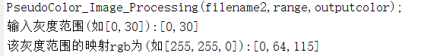
为了提供更方便的操作，可以使用枚举值，将可选的映射颜色限制在一定范围内，分别是：red,green,blue,cyan,magenta,yellow,white 7种颜色。使用该方法将河流映射为黄色，输入如下，结果如图3。
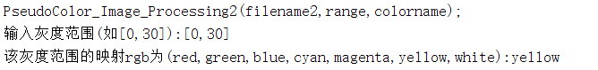
将灰度范围控制在[0,10~30]之间就可以有比较好的映射效果，当然，在输出的图像中有一些非明显的河流部分也被映射为黄色，这是可以接受的，是因为图像中有一些非河流部分有与河流相近的灰度值。
Results
Includes all the images generated in the project. Number images individually so they can be referenced in the preceding discussions.
- Converting colors from RGB to HSI
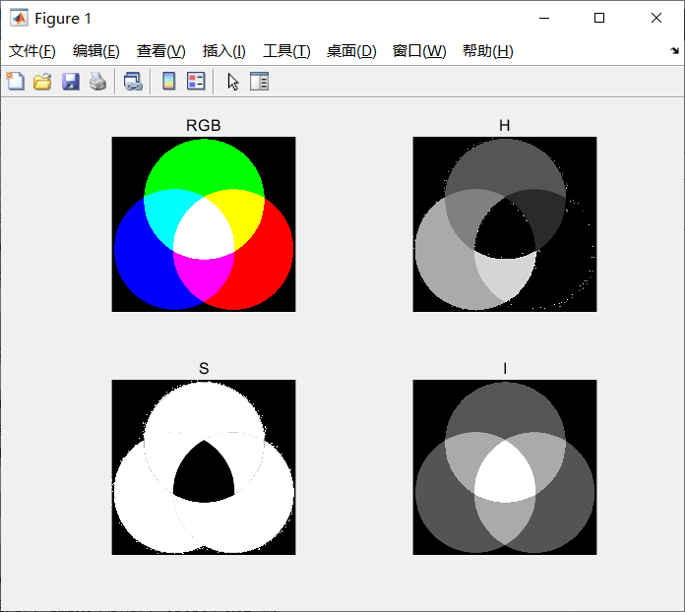
图 1
- Pseudo-Color Image Processing
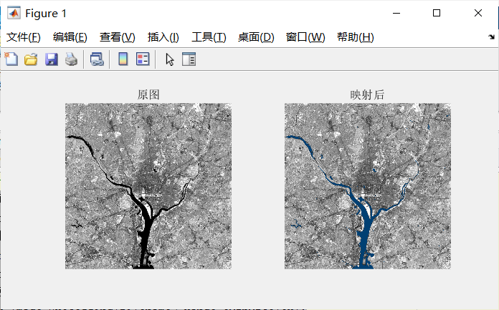
图 2
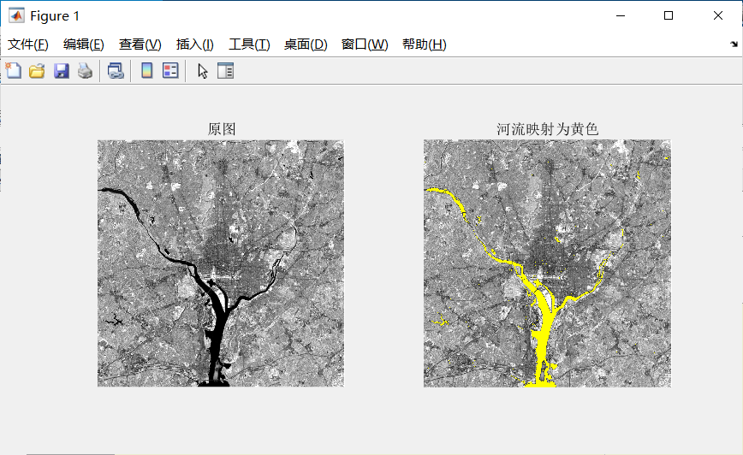
图 3

Appendix
Main.m
filename1 = 'rgb.jpg';
filename2 = 'Fig0110(4)(WashingtonDC Band4).TIF';
%% RGB TO HSI
rgb2hsi(filename1);

%% Pseudo-Color Image Processing-指定rgb
% 用户输入范围
range = input('输入灰度范围(如[0,30]):');
% 指定该范围输出颜色
outputcolor = input('该灰度范围的映射rgb为(如[255,255,0]):');
%outputcolor = [r,g,b];
% 为河流上色
PseudoColor_Image_Processing(filename2,range,outputcolor);

%% Pseudo-Color Image Processing-枚举rgb
% 用户输入范围
range = input('输入灰度范围(如[0,30]):');
% 指定该范围输出颜色
colorname = input('该灰度范围的映射rgb为(red,green,blue,cyan,magenta,yellow,white):','s');
%outputcolor = [r,g,b];
% 为河流上色
PseudoColor_Image_Processing2(filename2,range,colorname);

Rgb2hsi.m
% 输入图像是一个彩色像素的M×N×3的数组，
% 输入图像可能是double（取值范围是[0, 1]），uint8或 uint16。
% 输出HSI图像是double，
% 其中hsi(:, :, 1)是色度分量，它的范围是除以2*pi后的[0, 1]；
% hsi(:, :, 2)是饱和度分量，范围是[0, 1]；
% hsi(:, :, 3)是亮度分量，范围是[0, 1]。
function rgb2hsi(filename)
% 抽取图像分量
rgb = imread(filename);

rgb = im2double(rgb);
r = rgb(:, :, 1);
g = rgb(:, :, 2);
b = rgb(:, :, 3);

% H
num = 0.5*((r - g) + (r - b));
den = sqrt((r - g).^2 + (r - b).*(g - b));
theta = acos(num./den);
H = theta;
H(b > g) = 2*pi - H(b > g);
H = H./(2*pi);
% S
num = min(min(r, g), b);
den = r + g + b;
S = 1 - 3.* num./den;
% I
I = (r + g + b)/3;

subplot(2,2,1); imshow(rgb); title('RGB');
subplot(2,2,2); imshow(H,[]); title('H');
subplot(2,2,3); imshow(S,[]); title('S');
subplot(2,2,4); imshow(I,[]); title('I');
end

PseudoColor_Image_Processing.m
% 用户自定义映射的rgb值
function PseudoColor_Image_Processing(filename,range,outputcolor)

I = double(imread(filename));
[M N] = size(I);
I2 = zeros(M, N, 3); %初始化三通道

for x = 1 : M
for y = 1 : N
if I(x, y) <= range(2) && I(x, y) >= range(1)
I2(x,y,1)=outputcolor(1);
I2(x,y,2)=outputcolor(2);
I2(x,y,3)=outputcolor(3);
else
I2(x,y,1)= I(x, y);
I2(x,y,2)= I(x, y);
I2(x,y,3)= I(x, y);
end

end
end

subplot(1,2,1);imshow(uint8(I));title('原图');
subplot(1,2,2);imshow(uint8(I2));title('映射后');
end

PseudoColor_Image_Processing2.m
% 映射的rgb值为枚举值
function PseudoColor_Image_Processing2(filename,range,colorname)
switch colorname
case 'red'
outputcolor = [255,0,0];
case 'green'
outputcolor = [0,255,0];
case 'blue'
outputcolor = [0,0,255];
case 'cyan'
outputcolor = [0,255,255];
case 'magenta'
outputcolor = [255,0,255];
case 'yellow'
outputcolor = [255,255,0];
case 'white'
outputcolor = [255,255,255];
end

I = double(imread(filename));
[M N] = size(I);
I2 = zeros(M, N, 3); %初始化三通道

for x = 1 : M
for y = 1 : N
if I(x, y) <= range(2) && I(x, y) >= range(1)
I2(x,y,1)=outputcolor(1);
I2(x,y,2)=outputcolor(2);
I2(x,y,3)=outputcolor(3);
else
I2(x,y,1)= I(x, y);
I2(x,y,2)= I(x, y);
I2(x,y,3)= I(x, y);
end

end
end

subplot(1,2,1);imshow(uint8(I));title('原图');
subplot(1,2,2);imshow(uint8(I2));title('映射后');
end

